nombre | apellido | ci | grupo

RACTICA CALIBRE SISTEMA INTERNACIONAL MM

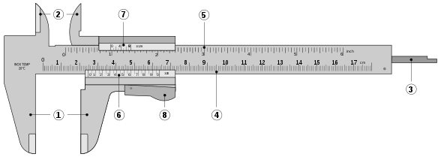

PRACTICAS SISTEMA INTERNACIONAL MM
1)…………………………………….. 2)………………………………………….
3)…………………………………….. 4)………………………………………….
5)………………………………………... 6)……………………………………………
FECHA

PRACTICAS CALIBRE SISTEMA FRACCIONARIO PULGADAS
1)…………………………………….. 2)………………………………………….
3)…………………………………….. 4)………………………………………….
5)………………………………………... 6)……………………………………………
FECHA

PRACTICAS CALIBRE SISTEMA CENTESIMAL PULGADAS
1)…………………………………….. 2)………………………………………….
3)…………………………………….. 4)………………………………………….
5)………………………………………... 6)……………………………………………
FECHA

PRACTICA MICROMETRO EXTERIOR SISTEMA INTERNACIONAL MM

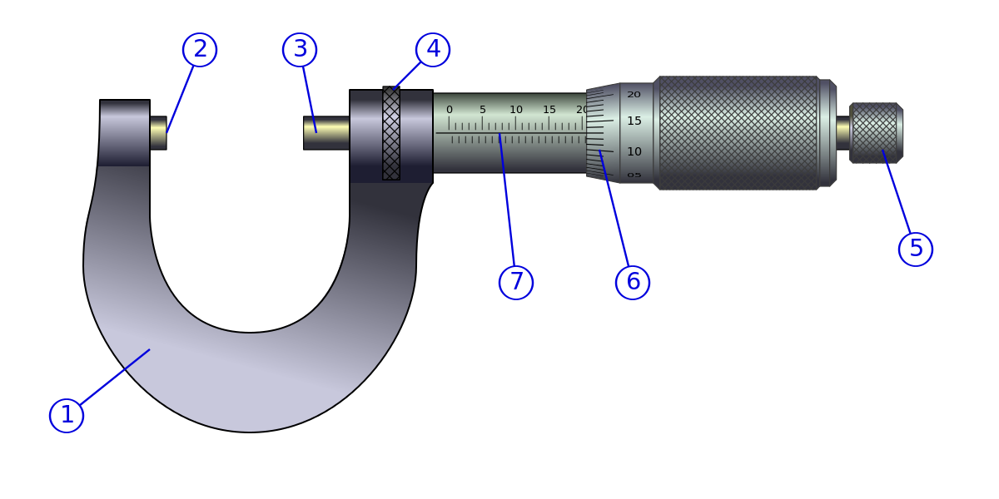
PRACTICAS MM
1)…………………………………….. 2)………………………………………….
3)…………………………………….. 4)………………………………………….
5)………………………………………... 6)……………………………………………
FECHA
PRACTICA MICROMETRO INTERIOR SISTEMA INTERNACIONAL MM

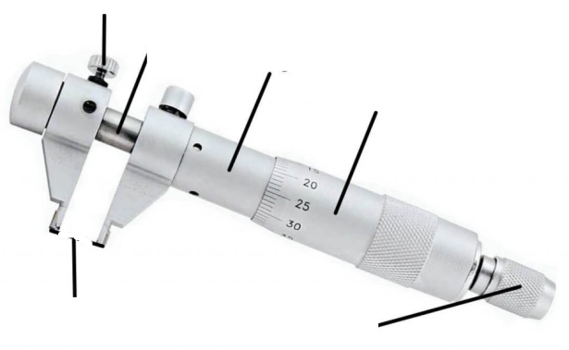
PRACTICAS MM

1)…………………………………….. 2)………………………………………….
3)…………………………………….. 4)………………………………………….

FECHA
PRACTICA COMPARADOR DE CUADRANTES

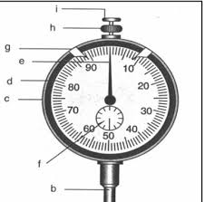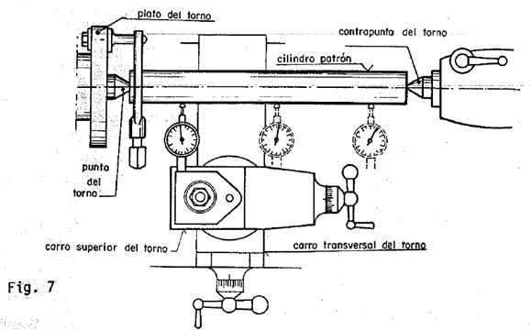

FECHA
PRACTICA COMPARADOR DE ALESOMETRO
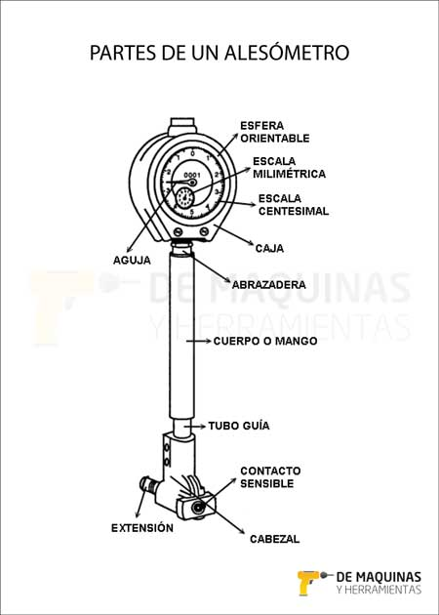 FECHA

PRACTICA GONIOMETRO

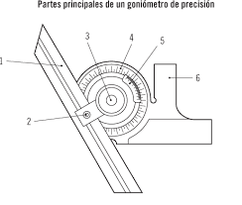 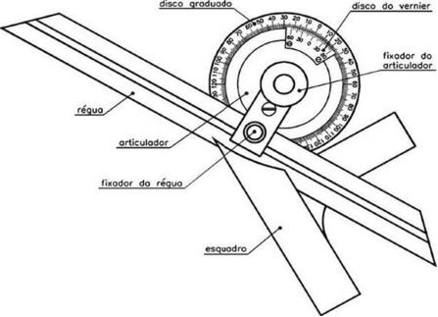 FECHA
PRACTICA CALIBRE DE MODULO

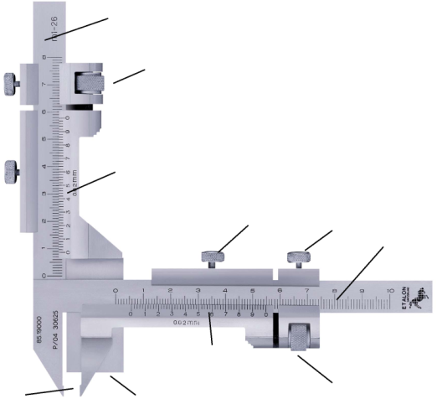FECHA

3-AJUSTE Y TOLERANCIA
